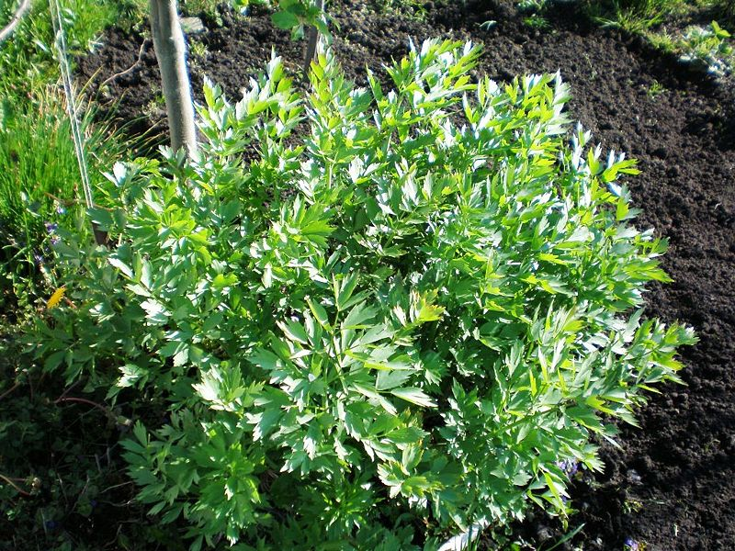

Livèche. (Ligusticum Officinale). Saveur analogue à celle du céleri. On peut en ajouter quelques feuilles à la salade, aux potages ou au pot-au-feu. C'est une plante vivace qui se sème en plein air en avril. Elles demandent un sol riche et profond, car elle atteint 1,50 m et davantage.

Livèche. (Ligusticum Officinale). Saveur analogue à celle du céleri. On peut en ajouter quelques feuilles à la salade, aux potages ou au pot-au-feu. C'est une plante vivace qui se sème en plein air en avril. Elles demandent un sol riche et profond, car elle atteint 1,50 m et davantage.

Livèche. (Ligusticum Officinale). Saveur analogue à celle du céleri. On peut en ajouter quelques feuilles à la salade, aux potages ou au pot-au-feu. C'est une plante vivace qui se sème en plein air en avril. Elles demandent un sol riche et profond, car elle atteint 1,50 m et davantage.

